АДПИ – эффективный прибор для предупреждения и обнаружения возгораний
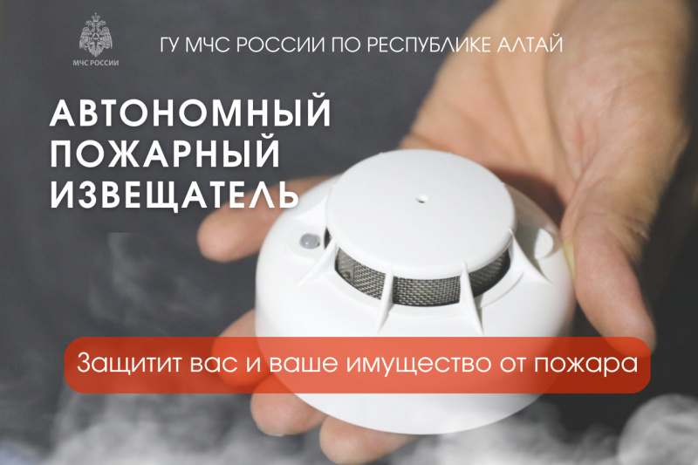
Согласно статистике, более 50% пожаров с гибелью происходит именно в тот момент, когда человек спит. Во сне он не чувствует запаха дыма и поэтому наиболее беззащитен.
Чтобы обезопасить свой дом от пожаров, нужно установить автономный пожарный дымовой извещатель. Это специальное устройство, реагирующее на определенный уровень концентрации аэрозольных продуктов горения веществ и материалов, в корпусе которого конструктивно объединены автономный источник питания и все компоненты, необходимые для обнаружения пожара и непосредственного оповещения о нем.
На сегодняшний день АДПИ является одним из наиболее эффективных средств по предупреждению гибели людей на пожарах. Громкость и частота звука извещателя способны разбудить даже крепко спящего человека.
Установка АДПИ на потолке и стенах не требует прокладки специальных линий пожарной сигнализации и применения дополнительного оборудования. Нужно лишь не реже одного раза в год менять батарейки и периодически продувать пылесосом камеру с оптико-электронным датчиком. Стоимость АДПИ невелика – от 300 рублей.
Правила эксплуатации пожарных извещателей достаточно просты, а их стоимость неизмеримо ниже, чем потери даже от самого небольшого возгорания. Установив такой прибор в своем жилье, вы обезопасите не только имущество, но и, самое главное, свою жизнь.
Ваша безопасность – ваша ответственность!
Берегите себя и своих близких!

Памятка о порядке эксплуатации автономного пожарного извещателя:
АДПИ устанавливается в жилых помещениях на горизонтальной поверхности потолка на расстоянии не менее метра от осветительных приборов и 0,5 метра от стены.
Малогабаритный и недорогой прибор устанавливается в жилых комнатах и крепится всего двумя шурупами к потолку, работает от обычной батарейки (крона). А при устройстве натяжных потолков в домовладениях извещатель можно прикрепить на стену (как можно выше) к потолку. Принцип работы извещателя очень прост: с помощью чувствительных элементов прибор реагирует даже на малейшую концентрацию дыма, будь он от источника огня внутри дома или же проникает извне через строительные конструкции, входные двери, окна. АДПИ подает мощный звуковой сигнал, способный разбудить даже спящего человека, тем самым позволяя обнаружить опасность в кратчайшие сроки и принять все возможные меры по защите семьи и имущества от пожара. Подача прерывистого короткого звукового сигнала (каждые 30 секунд) свидетельствует о необходимости замены элемента питания.
Замена элемента питания производится один раз в год и представляет собой несложную операцию. Одновременно нужно очистить дымовую камеру от пыли с помощью пылесоса. Если индикатор, находящийся на корпусе извещателя, начал поблескивать, не издавая звукового сигнала, значит АДПИ готов исполнять свои функции.
Запрещается:
1. Разбирать АДПИ.
2. Подключать его к источнику питания 220 В.
3. Окрашивать, белить, заклеивать обоями, закрывать натяжными потолками, шторами
4. Снимать его, за исключением тех случаев, когда требуется замена элементов питания.

